对于几种跑鞋材质的介绍

1 引言

我们日常跑步都会对膝盖造成冲击。冲击的力量大约是体重的3到5倍。跑步的时候，我们整个人腾空而起，接着落地，然后瞬间再腾空而起，反复进行。这时产生的冲量主要由膝盖的软骨吸收。很多保护不周的跑步爱好者下半生都要承受着膝盖伤病的折磨。然而，一双好的跑鞋可以代替膝盖吸收这些冲击力，保护骨头。

跑鞋一般由鞋底和上部鞋面构成。鞋底又可分为与地面接触的外底以及外底到鞋垫之间的中底。跑鞋的“黑科技”主要集中在中底部分。

比较经典的鞋底科技有Zoom/React(Nike)，Boost/Futurecraft(Adidas)，GEL缓震技术(Asics)，鞋面科技有Flyknit(Nike)，下文将对几种材质做简要介绍。

2 Nike Air Zoom 系列

2.1 概述

Nike Air Zoom 是耐克气垫技术中的一种，耐克成熟的气垫技术之一，除此之外还有MAX AIR，AIR-SOLE等技术。Nike Air Zoom特点是超轻、超薄，且这项技术被广泛运用于耐克的篮球鞋、跑步鞋和训练鞋中。它的结构其实就是一片扁平状的气垫再加上织物和尼龙纤维丝共同组成的缓震系统。将织物材料置于气垫的上下面，再使用热压的方式将许多尼龙纤维固定在上下壁的织物面之间，纤维丝起到连接上下壁的作用。因其中灌注的高压气体具有膨胀的趋势，正常状态下，尼龙纤维会被拉直绷紧，以维持气垫的形状，这就形成了我们通常看到的带有垂直纤维丝的Zoom气垫。如果纤维丝断裂，使得力量维持气垫的形状，就出现了所谓鼓包的现象。

2.2 减震原理

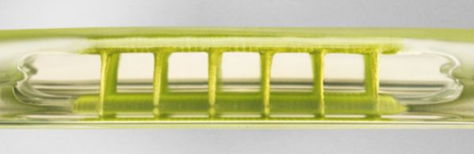

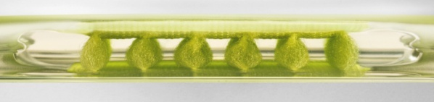

Nike air zoom本身就是气垫，已具有气垫的避震缓冲性质，但中间加入了上下端固定的尼龙纤维支撑材料，在避震时可以纤维本身被拉长所增加的张力来阻止受力部分继续溃缩，所以zoom air才能在那么短的距离中，提供相当优异的避震能力，接着再以增加的张力强制拉回纤维平衡状态时的长度，挤压空气使得原本受力部位气压增加而回弹，所以有着令人惊讶的弹性与反馈性。如果就普通air的避震原理来看，主要也是因未受力部位体积增加，塑料皮膨胀所产生的张力，来提供回复的弹性，而Nike Air Zoom除了同样拥有塑料皮的张力，还多了许多尼龙纤维，所以回复速度与弹性就比普通的air更优秀。

一言蔽之，利用尼龙纤维的张力与气压之间的相互调节来产生避震与反馈的作用。

3 Adidas 的Boost材料

3.1 概述

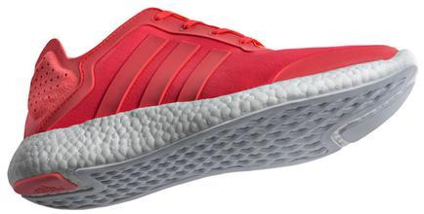

BOOST是一种固体颗粒材料（TPU），经过受热膨胀后形成-颗颗具有能量的小颗粒，每一颗BOOST都能在每一步有 效的积聚和释放能量，缓震性能也极佳。(TPU: 具有卓越的高张力、高拉力、强韧和耐老化的特性，比其它塑料材料强度高、韧性好、耐磨、耐寒、耐油、耐水、耐老化、耐气候，同时他具有高防水性透湿性、防风、防寒、抗菌、防霉、保暖、抗紫外线以及能量释放等许多优异的功能)

3.2 原理

一只 Boost 中底大约内含 3000 颗 Boost 颗粒，每一颗 Boost 颗粒都极富弹性，由于结构的独特性，每个颗粒都能在每一步有效积聚并释放能量。因为TPU的物理特性，Boost中底的耐用度是普通EVA中底的三倍，所以说Boost除了有特别弹性十足的脚感之外，还可以将这种中底运动寿命大大延长。

4 Flyknit 科技

4.1 材料

由Flyknit科技打造的鞋面的本质，其实就是一块带有弹性的布。它的鞋面是由一条条线编织而成的。这种线名叫聚酯纱线，是由涤纶做成的线形材料，具有弹性好，耐磨，强度大等特点。在编织的时候，采用了高科技编织技术，用电脑编程，按照了人脚在运动的时候的受力位置不同，来计算不同的编织密度，以此来达到更好的支撑作用。

4.2 优缺点

优点：

1. 相比其他鞋面材料，它的材料使用，不需要采购皮料，也不需要染色，切割等等，它的材料是用了线条纤维编织而成，这样不会对鞋子造成浪费，并且也提升了环保，这也是如今，它被广泛应用的原因之一。
2. 材质轻盈，Nike的创始人，比尔鲍尔提倡的就是鞋子要轻盈，要赤足化，而Flyknit的诞生，便是在跑鞋中起到了重大作用，轻盈透气的特点，让它能够得以发展至今。
3. 贴合度好，它的材质柔软，编织时用电脑编程，更好的贴合人的脚面。具有像袜子一样的贴合度。

缺点：

1. 价格稍贵，鞋子一开始出来，对于科技的新鲜感，以及独特的优势，价格肯定是稍贵的。不过，目前技术比较成熟，也被广泛应用，对于很多朋友们来说，价格应该是可以接受的。
2. 难打理。作为线编织的材质，也是本身存在的问题。因为它的材质，不会清洗的朋友们，可能会因为错误的清洗方式，影响鞋子的使用寿命。

5 结语

本篇只简单介绍了几种跑鞋材质，其他著名的科技还有很多，就不一一列举了，不同的跑鞋有不同跑鞋的优缺点，但总而言之，初衷都是为了能让广大跑步爱好者能够过更好的享受跑步，在此也希望读者能多多运动，拥有一个健康的身体。